**Вывод программы при тестовых примерах 1-4:**

Тестовый пример 1

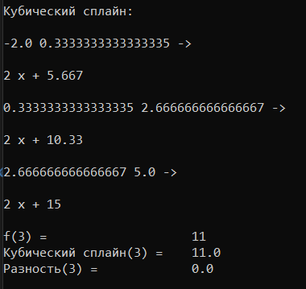

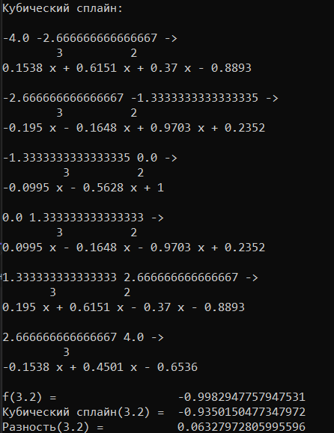Тестовый пример 2

Тестовый пример 3

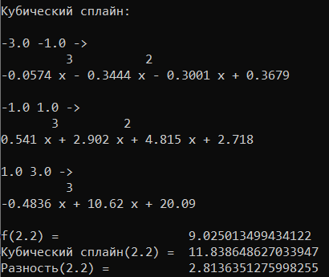

Тестовый пример 4

